四川中衡检测技术有限
报告书信息网上公示内容填报表 ZLJL/43-01
报告书名称 | 德恩精工（屏山）有限公司职业病危害控评
用人单位名称 | 德恩精工（屏山）有限公司 |  | 联系人 | 雷总
用人单位地址 | 四川省宜宾市屏山县屏山镇王场工业园区
技术服务项目组成员 | 陈晓谦、马栋科、张林远
现场调查人员 | 陈晓谦、马栋科、张林远 | 现场调查时间及照片 | 2023.1.26 | 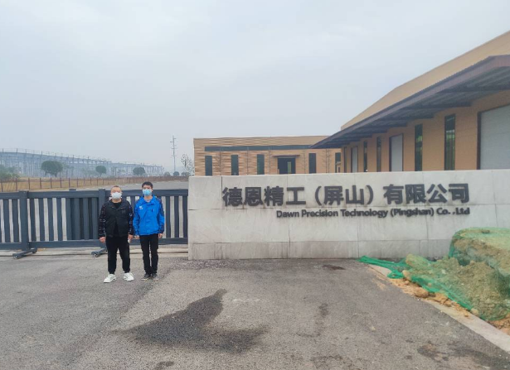
现场采样人员 | 陈晓谦、马栋科、张林远 | 现场采样时间及照片 | 2023.1.29 | 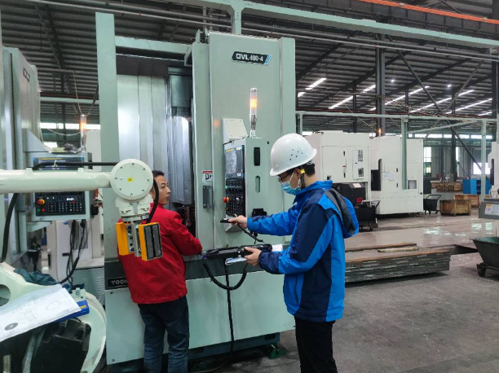
现场检测人员 | 陈晓谦、马栋科、张林远 | 现场检测时间及照片 | 2023.1.29
用人单位陪同人员 | 雷总

